ИБП LANCHES L990 3/3 120 kVA | Двойное преобразование  |Online|

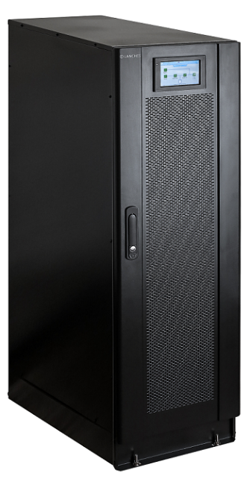 | 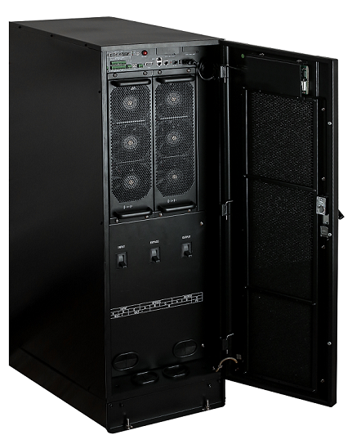 |  |  | Описание  Модель L990 3/3 120kVA это источник бесперебойного питания с двойным преобразованием напряжения. Коэффициент выходной мощности 1,0. Гибкая настройка конфигурации батареи от 32 до 46  Широкий диапазон входного напряжения обеспечивает продолжительный срок службы аккумуляторов в "суровых" условиях эксплуатации сводя к минимуму количество переходов ИБП в автономный режим.
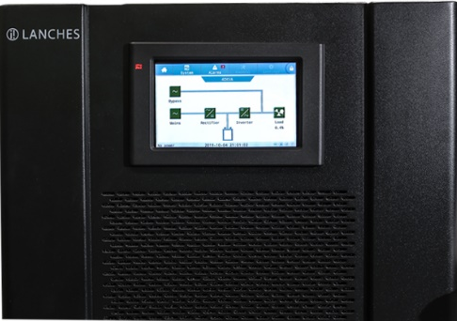 |  | Панель управления  Наличие многофункционального сенсорного ЖК- экрана. Индикация режимов и параметров работы.  Мнемосхема работы ИБП.  Показывает работу инвертора, байпаса, батарей, нагрузку, режим работы от батарей, частоту. |  | Область применения  ИБП обеспечивает высокий уровень надежности питания и защиты ИТ-систем, телекоммуникационного, промышленного и медицинского оборудования, средств безопасности и рабочих станций.
Особенности

- Усовершенствованная технология управления двойным преобразованием двухъядерным DSP процессором.
- Коэффициент выходной мощности 1,0 увеличил нагрузочную способность на 11%.
- Технология активной коррекции коэффициента мощности, коэффициент входной мощности не менее 0,99.
- Эффективность системы повышена до 96%, коэффициент энергосбережения увеличен вдвое. Эффективность работы до 99% в режиме ECO.
- Двойной независимый вход байпаса и выпрямителя.
- Передовые цифровые и параллельные технологии, обеспечивают более высокую надежность.
- Широкий диапазон входного напряжения, автоматическое определение частоты 50/60 Гц.
- Режим преобразования частоты 50 Гц / 60 Гц.
- Компактная внутренняя планировка, небольшая занимаемая площадь.
- Автоматическое регулирование скоростью вентиляторов в зависимости от температуры снижает уровень шума и продлевает срок службы вентиляторов.
- Отличается высокой отказоустойчивостью, при одном поврежденном вентиляторе поддерживается 50% нагрузки, при двух - 30% нагрузки.
- Специальная технология покрытия электронных компонентов ИБП обеспечивает безотказную работу ИБП в тяжелых условиях.
- Эффективная аппаратная и программная защита, надежная функция самодиагностики, обширный журнал записи событий для диагностики.
- Линейное понижение на входе низкого напряжения сокращает время разряда батарей.
- Гибкая настройка конфигурации батарей: 30 ~ 46 шт.
- Возможность включения ИБП от батареи при отсутствии сетевого питания (холодный запуск).
- Нулевое время переключения для режима питания ИБП от батарей при нестабильном питании от сети.
- Настраиваемое время отложенного запуска при восстановлении питания от сети.
- 5-дюймовый цветной сенсорный ЖК-экран с мнемосхемой работы ИБП, дружественный интерфейс человека и машины, поддержка русского языка.
- Мощное программное обеспечение для настройки параметров и онлайн-обновления.
- Усовершенствованная много платформенная связь для мониторинга ИБП: RS232, USB, RS485, NET, сухие контакты, карта SNMP, карта Wi-Fi и карта GPRS.
- Интеллектуальное управление зарядом аккумуляторных батарей, автоматическое выравнивающее управление зарядкой, контроль режимов зарядного устройства -повышает надежность зарядного устройства и продлевает срок службы аккумуляторов.
- Опции и аксессуары: в стандартной комплектации RS232, USB, RS485, NET, параллельный порт, LBS, сухие контакты, EPO и интерфейс компенсации температуры аккумулятора; опционально предлагается дополнительная карта SNMP, карта Wi-Fi, карта GPRS, датчик температуры аккумулятора, детектор EMD и сигналы тревоги SMS.

Модель |  | L990 3/3 120kVA
Полная мощность, ВА |  | 120000
Активная мощность, Вт |  | 120000
Напряжение вход/выход |  | 3 фазы / 3 фазы
Эффективность системы |  | не менее 96%;  в режиме ECO 99%
Время автономии |  | Зависит от емкости подключенных батарей
Габариты ИБП / упаковки (Ш х Г х В), мм |  | 440 × 850 × 1200/ 540 × 950 × 1363
Вес нетто / брутто, кг |  | 192 / 207
Стандартная комплектация |  | Диск с программным обеспечением Windows 98/2000/XP/Vista/7/8, Mac OS X, Linux, EPO, RS-485, сухие контакты, кабель USB, RS-232, руководства пользователя на русском языках, паспорт
Опции |  | SNMP, WI-FI и GPRS карты, плата параллельной работы, датчик температурной компенсации, датчик температуры и влажности окружающей среды
Вход
Напряжение / входное подключение |  | 380/400/415 В / 3 фазы + нейтраль + заземление (клеммная колодка)
Диапазон напряжения, В |  | 305~485 В (без понижения)  138~305 В (линейное понижение между нагрузкой 40 - 100%)
Коэффициент входной мощности |  | не менее 0,99
Искажения входного тока (THDI) |  | менее 3%
Входная частота, диапазон, Гц |  | 50 / 60 (автоматическое определение), 40~70
Диапазон напряжения байпаса |  | -60% ~ + 20% (настраивается)
Выход
Напряжение / подключение нагрузки |  | 380/400/415 В / 3 фазы + нейтраль + заземление (клеммная колодка)
Точность выходного напряжения |  | ±1%
Коэффициент мощности |  | 1.0
Искажения выходного напряжения (THDv) |  | не более 1% (при линейной нагрузке)  не более 5% (при 100% нелинейной нагрузке)
Крест-фактор выходного тока |  | 3:1 (максимум)
Выходная частота, Гц |  | Синхронизирована с внешней сетью. При работе от батарей: 50/60, ± 0,1% в режиме от батарей
Перегрузочная способность инвертера, нагрузка |  | 105% ~ 110% в течение 60 мин,  110% ~ 125% в течение 10 мин,  125% ~ 150% в течение 1 мин,  ＞ 150% в течение 0,2 с
Шина DC и Батареи
Напряжение DC шины, В |  | ±192 В (устанавливаемое — ± 180 ~ ± 276 В)
Количество батарей, шт |  | от 32/34/36/38/40/42/44/46 внешних батарей
Напряжение батареи, В |  | 12
Ток зарядки, А |  | 24А
Прочее
Стандарты |  | EN62040-1-1, IEC62040-2, IEC61000-4-2 (ESD), IEC61000-4-3 (RS), IEC61000-4-4 (EFT), IEC61000-4-5 (всплески напряжения), EN62040-2 (>25 А)
Рабочая температура |  | 0 - 40°С
Температура хранения |  | -25 - 55°С
Влажность |  | 0 - 95% (без конденсата)
Уровень шума |  | <65 дБ
Степень защиты |  | IP20

https://upslanches.ru

